Агидбригада "Сделаем наш дом чище"

ЦЕЛЬ: познакомить с проблемой загрязнения окружающей среды, научить разделять мусор по разным бакам,правильно сортировать его;воспитывать любовь к природе окружающей среде.

Вам бы хотелось жить так,чтобы был вокруг мусор? Что надо делать, чтобы этого не случилось?

Да, мусор нужно бросать в урну, сортировать его по разным бакам, а потом отвозить на специальные заводы на переработку.

Грязный воздух и вода, загрязненная земля, мусор и вызывают разные заболевания.

Поэтому болеют животные, растения, люди.

Помните, что вы всегда должны бережно относиться ко всему, что вас окружает, чтобы наша земля не превратилась в пустыню. Если каждый человек будет стремиться сделать свой дом, улицу, город чище, то вокруг будет красота, чистота и все будут здоровы! А природа снова будет дарить нам свои дары!

1. Актуализация знаний.

- А узнать о том, чем мы сегодня будем заниматься, нам поможет небольшой кроссворд.

Загадки к нему я прочитаю сама:

Состоит он из морей.

Ну, давай, ответь скорей.

Это не воды стакан,

А огромный … **(океан)**

Чтобы лился дождик с неба,

Чтоб росли колосья хлеба,

Чтобы плыли корабли,

Жить нельзя нам без … **(воды)**

Висит в небе высоко,

Светит ярко, далеко.

Всех увидит, обогреет,

Темноту везде рассеет.

Прыгнет зайчиком в оконце.

Догадались? Это …**(солнце)**

Для дыхания он нужен.

С ветром, вьюгой очень дружен.

Окружает нас с тобой.

Не поймать его рукой! **(воздух)**

Хлопья белые летят,

Тихо падают, кружат.

Стало всё кругом бело.

Чем дорожки замело? **(снег)**

Трали-вали, тили-тили,

Мы за веником ходили.

И смотрели, чтобы он

Аккуратно вымел сор.

Тили-тили, трали-вали,

Тряпки мы в воде купали

И возили по квартире,

Как свои автомобили.

А проворные ладошки

Сполоснули чашки, ложки…

В нашем доме красота,

В нашем доме …**(чистота)**

|  |  |  |  |  |  |  |  |  |
| --- | --- | --- | --- | --- | --- | --- | --- | --- |
|  |  |  | **Э** |  |  |  |  |  |
|  |  | о | **К** | е | а | н |  |  |
|  |  | в | **О** | д | а |  |  |  |
|  | с | о | **Л** | н | ц | е |  |  |
|  |  | в | **О** | з | д | у | х |  |
| с | н | е | **Г** |  |  |  |  |  |
|  |  | ч | **И** | с | т | о | т | а |
|  |  |  | **Я** |  |  |  |  |  |

- Посмотрите, ребята, какое у нас слово получилось?

- Что означает это слово? На какие 2 части мы можем разделить слово «экология»?

- Мы уже не первый раз с вами решили поговорить именно на эту тему. Как вы думаете, почему?

- Посмотрите на картинку:



- Как вы думаете, что она означает?

- Мы живем на планете Земля, это и есть наш общий дом. У нас над головой общая крыша - голубое небо. У нас под ногами общий пол – земная поверхность. У нас одна на всех лампа и печка – ласковое солнышко. У нас общий водопровод – это дождевые и снежные тучи. Нам только кажется, что Земля наша огромная и необъятная. А если взглянуть на нее из космоса, то не такая уж она и  большая. Всего за полтора часа ее можно облететь на космическом корабле. Так что мы должны знать и беречь дом, в котором мы живем.



1. Новый материал.

- Земля подарила нам чудесную природу, видами которой мы можем наслаждаться. Посмотрите, как красив и спокоен Тихий океан.



Но вот беда! Несколько десятилетий назад в Тихом океане появился гигантский «мусорный остров». Он очень быстро разрастается. Ежедневно в океан со всех материков сбрасывается огромное количество пластика и прочего мусора. Больше всего загрязняют океан отходами Китай и Индия. Здесь считается в порядке вещей выбрасывать мусор прямо в близлежащий водоем, затем это мусор попадает в океан. Очень медленно разлагаясь, пластик наносит серьёзный вред окружающей среде.

Как вы думаете, кто от этого больше всего страдает?

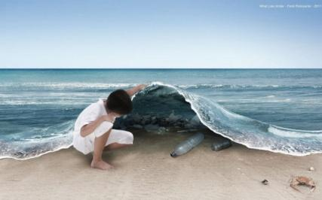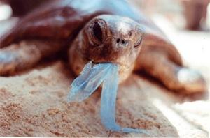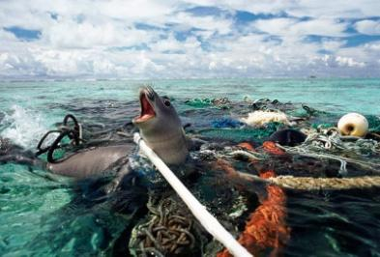

- Пластиковые отходы в Тихом океане являются причиной гибели более миллиона морских птиц в год, а также, более 100 тысяч особей морских млекопитающих. В желудках павших морских птиц находят шприцы, зажигалки и зубные щетки — все эти предметы птицы заглатывают, принимая их за еду. Морские птицы и млекопитающие глотают пластиковый мусор, и, к сожалению, погибают от несварения.

На прошлом уроке мы с вами учились тому, как сделать нашу планету чище. Какие правила мы для себя определили?

- Почему нельзя мусорить? Что произойдет, если мусор не убирать?

- Дети, посмотрите, какой грязный город есть на земле.

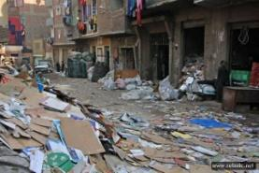 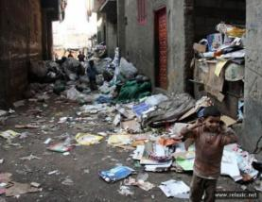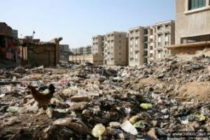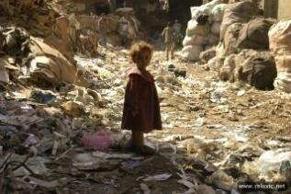

Этот невероятный город на фотографии называется Маншият-Насир — Мусорный Город. Он находится в Египте на окраине города Каира. Заббалины - люди, живущие там, зарабатывают себе на жизнь сбором, сортировкой мусора. Это приносит им очень хороший доход.

Хотели бы вы жить в таком городе?

- Жители этого города приносят очень большую пользу всему человечеству. Почему?

-Верно, они занимаются сортировкой мусора. Зачем это делать? Какая польза от сортировки?

- По какому признаку мы будем сортировать мусор?

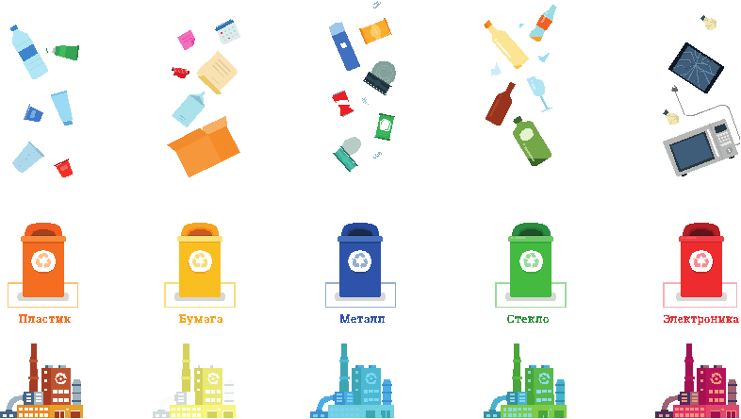

- Мы должны помогать окружающему нас миру. Чтобы природа сама переработала пластиковый стаканчик, у неё уйдёт 100 лет. Выброшенный мобильный телефон будет лежать на том же месте и перерабатываться природой примерно 1000 лет. Под ним не будет расти трава, земля под ним станет мёртвой. И это при том, что в Росссии каждый год выбрасывают около 10 млн. телефонов. В Америке ещё больше – 130 млн. Ну а стеклянная бутылка будет перерабатываться 4000 лет.

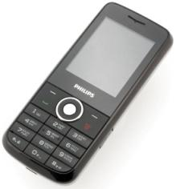

- Что мы можем сделать с уже использованными вещами?

- Ненужным вещам мы найдём новое применение, а поломанные – починим!

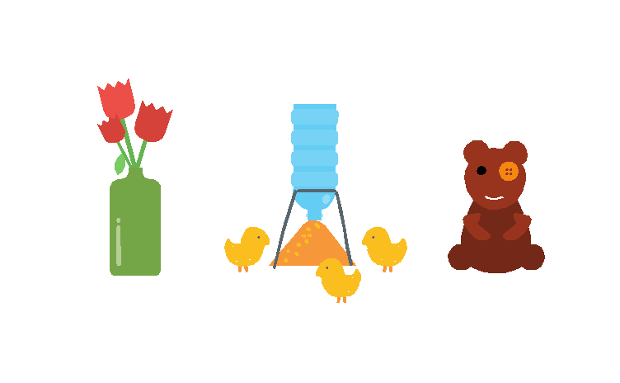

Таким образом, мы сможем помочь человечеству меньше загрязнять природу, потому что используя вещи, которые нам уже не нужны, находя им другое применение, мусора на нашей Земле станет намного меньше. А переработка отходов позволит производить из него полезные предметы.

1. Физминутка.

Руки подняли и покачали –  
Это деревья в лесу.  
Руки нагнули, кисти встряхнули –  
Ветер сбивает росу.  
В стороны руки!  
Плавно помашем –  
Это к нам птицы летят.  
Как они сядут,  
Тоже помашем –  
Крылья сложили назад.

1. Закрепление знаний.

Игра «Разделяй и используй».

Каждой команде выдаётся коробка с различными предметами из пластика, бумаги, металла, стекла. Команда разделяется на 1 курьера, остальные участники – сортировщики.

У доски выставляются «контейнеры» с надписями «Металл», «Пластик», «Стекло», «Бумага». Задача сортировщиков – определить, в какой контейнер должен попасть тот или иной мусор. Задача курьера – отнести разсортированный мусор в контейнеры.

Время выполнения – детская песня «Чистота» (2 минуты).

Результат – проверка рассортированных предметов (все вещи каждой команды промаркированы определённым цветом).

1. Творческая работа.

На столах находятся листы гофрированной бумага, ножницы, карандаши, выкройки, цветные карандаши, фломастеры.

Задача учеников - сделать из пластикового стаканчика персонажа сказки «Репка».

1. Рефлексия.

- Что понравилось?

- Что вы расскажете родителям? Друзьям?

1. Подведение итогов.

- Что узнали нового?

-Что вызвало затруднения?

-Что удавалось легко?

- Чему учились?